
WORKSHOP PSYCHISCHE
GESUNDHEIT
Impressum
Herausgeber*in:
Schulsozial-, Kinder- und Jugendarbeit der Gemeinde Steffisburg

Inhalt:
Heidi Grünenwald, Josianne Schnydrig, Mischael Bratch, Janice Zurbrügg

Redaktion:
Mischael Bratch

Illustration & Grafik:
Mischael Bratch

Kontakt:
Offene Kinder- und Jugendarbeit Steffisburg
Unterdorfstrasse 29
3612 Steffisburg

Auflage:
7. Auflage, März 2026

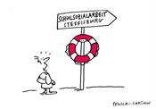


Liebe Schülerin, lieber Schüler
Dieses kleine Buch soll dich während dem Workshop zum Thema psychische Gesundheit begleiten. Das Buch beinhaltet viele schöne und wichtige Dinge, die dir helfen können – eigentlich wie eine kleine Schatztruhe. Darin findest du interessante Informationen zum Thema psy-chische Gesundheit und Ansprechpersonen, an die du dich wenden kannst, wenn du mal Hilfe benötigst. Du darfst auch selbst Dinge in dieses Buch schreiben, die dir wichtig sind und die dir helfen. Zudem findest du auf den nächsten Seiten auch eine tolle Geschichte.

Stressbewältigung
Tipps, wie du dich entspannen kannst:
- Herausfinden, woher kommt mein Stress? Habe ich zu hohe Ansprüche an mich? Setzen mich meine Eltern oder Andere zu sehr unter Druck? Versuche zu erkennen, woher der Druck kommt.

- Freie Zeit: Es kann helfen, sich weniger vorzunehmen, auch mal Nichts planen und einfach nur sein, entspannen und ausruhen.

- Rausgehen und bewegen: Bewegung, Sport und/oder frische Luft helfen gegen Stress.

- Was ist wirklich wichtig? Finde heraus, was du unbedingt erledigen musst, was dir dabei helfen könnte und was noch warten kann.

- Tief ein- und ausatmen und an etwas Schönes denken.

- Wenn dir alles über den Kopf wächst, rede mit jemandem darüber.
Stressbewältigung
Hast du selbst gute Ideen, wie du mit Stress umgehen könntest? Schreibe sie auf!

Male, zeichne oder schreibe, wie und wo du in deinem Körper Stress fühlst mit roter Farbe.
Markiere Stellen, wo du Entspannung fühlst mit grüner Farbe.
Geschichte
Du bist eingeladen zu einem Spaziergang in die Natur. Stell dir vor, du entfernst dich aus dem Raum…vielleicht schwebst du durch das Schlüs-selloch oder durch das Fenster und befindest dich jetzt draussen.
Du gehst die Strasse entlang, vorbei an einem Garten mit hohen, gelben Sonnenblumen. Die Blumen wiegen sich leicht in einem sanften Wind. Das Haus mit den grossen Fenstern spiegelt das Licht der Sonne wider. Die hellen Strahlen spürst du auf deinem Gesicht, sie wärmen deine Wangen. Das Geräusch eines Autos ist in der Ferne zu hören. Du hörst deine eigenen Schritte auf dem Schotterweg. Du spürst die Uneben-heiten unter deinen Fusssohlen.
Dein Weg führt dich weiter zu einer Wiese. Das herrliche Gelb einer mit blühendem Löwenzahn übersäten Wiese breitet sich vor dir aus. Du setzt dich mitten hinein, legst dich zurück und hörst das Brummen und Zirpen von Bienen, Hummeln und Insekten. Gräser kitzeln sanft deine Haut. Atme ruhig weiter…höre auf das Vogelgezwit-scher, das entfernt zu hören ist…höre ganz genau hin. Am Himmel ziehen kleine weisse Wölkchen vorüber, ein grosser, eleganter Vogel kreist über dir. Langsam erhebst du dich und gehst barfuss weiter, deine Fusssohlen spüren die weiche kühle Wiese. Dein Weg führt dich zu einem im Wind wiegenden Weizenfeld. Die Luft wird heisser, trockener, staubiger. Die Sonne wärmt deinen ganzen Körper auf. Beim vorsichtigen Durchque-ren des Feldes kitzeln dich Halme und Pollen in der Nase. Du sehnst dich nach Wasser.
Ein kleiner Bach plätschert in einem angren-zenden Wald. Du läufst hinein in den prachtvollen Wald. Das weiche, kühle Moos umgibt deine Fusssohlen…die angenehme Kühle zieht sich durch den ganzen Körper. Ein Brunnen lädt dich zum Trinken ein. Mit deinen Händen nimmst du das kühle, frische Wasser auf. Du wäschst dir zuerst die Hände und Gelenke, dann geniesst du einen kräftigen Schluck Wasser. Dein Gesicht ist erfrischt von dem kühlen Nass. Du fühlst dich frischer, deine Energie kommt zurück. Du bist gestärkt für den Rückweg. Du nimmst den Weg zurück, vorbei am Weizenfeld, über den Schotter-weg zurück zur Wiese…vorbei am Garten mit den Sonnenblumen… zurück in den Raum, in dem du dich befindest. Jetzt bist du wieder hier an deinem Platz.
Was bedeutet psychisch krank?
Jeder Mensch kann krank werden, auch du kannst zum Beispiel eine Grippe bekommen. Wenn du krank bist, brauchst du Hilfe. Man kann auch sehr müde, erschöpft, traurig und verwirrt sein, Angst haben oder sich missver-standen fühlen. Und zwar immer wieder und wochenlang. Auch das ist eine Art von Krank-heit, bei der man Hilfe benötigt. Wir nennen dies seelisch oder psychisch krank. Es gibt spezielle Ärzte und Spitäler, die sich um Men-schen kümmern, die psychisch krank sind. Dies sind Psychiater und Psychiaterinnen oder auch Psychologinnen und Psychologen. Von einer Grippe kann man sich erholen. Auch ein Beinbruch kann verheilen. So ist es auch bei psychischen Erkrankungen. Es gibt diverse Medikamente und Therapien, die Menschen helfen, die an einer psychischen Erkrankung leiden. Es ist wichtig und richtig, sich Hilfe zu holen. Oft braucht es viel Zeit, um wieder gesund zu werden, aber es ist möglich.

Quelle: Pro Juventute: Was ist anders, wenn dein Vater oder deine Mutter psychisch krank ist? Informationen für Kinder zwischen 8 und 12 Jahren.

Die Depression
Manchmal fühlt man sich traurig, müde, leer oder alles ist plötzlich anstrengend, ohne genau zu wissen, warum. Wenn das über längere Zeit so bleibt, kann das eine Depression sein. Das ist eine der häufigsten seelischen Krankheiten.
Manche stellen sich eine Depression wie einen schweren Rucksack vor. Dieser Rucksack sitzt auf den Schultern, drückt nach unten und macht den Weg anstrengender. Selbst schöne Dinge fühlen sich dann komisch oder leer an. Wenn er da ist, fällt vieles schwer: Man hat vielleicht weniger Appetit, kann sich nicht mehr so gut konzentrieren oder schlafen. Dinge, die früher viel Spass gemacht haben, machen plötzlich keinen Spass mehr. Manchmal ist man schneller traurig oder wütend und sagt Sachen, die man gar nicht so meint.
An manchen Tagen ist der Rucksack ganz klein und leicht. An anderen ist er riesig, drückt stark und ist kaum zu tragen. Einen echten Rucksack kann man einfach abstellen, dieser hier ist aber nur ein Bild für die Depression. Und die kann man nicht so einfach weglegen.
Aber: Es gibt Menschen, die helfen können, diesen Rucksack etwas leichter zu machen, zum Beispiel Freundinnen und Freunde, Eltern, Lehrpersonen oder Fachpersonen. Auch Dinge, die einem guttun, können helfen. Dann wird der Rucksack leichter, und manchmal kann er sogar ganz verschwinden.
Eine Depression ist nicht selten. Manche erleben das selbst, andere kennen jemanden, dem es so geht. Es ist gut zu wissen: Es gibt Hilfe und viele verschiedene Wege, damit umzugehen. Es ist wichtig und richtig, darüber zu sprechen!
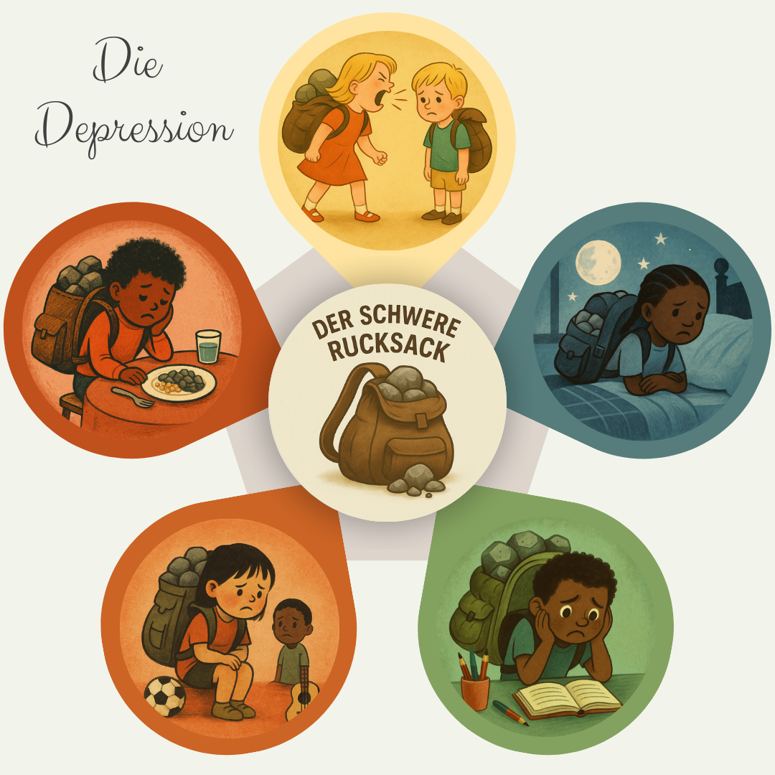

Deine Stärken
Schreibe 3 Dinge auf, die du gerne tust. Diese können dir helfen, wenn es dir mal nicht so gut geht.

Schreibe nun noch 3 Personen auf, die du magst und denen du vertraust. Mit ihnen könntest du sprechen, wenn es dir schlecht geht.

Wichtige Kontakte
Du bist oft traurig oder erschöpft? Du fühlst dich ausgeschlossen oder ständig unter Druck? Möglicherweise trifft dies auch auf jemanden zu, der dir nahesteht?
Dann könnte es dir helfen, mit jemandem darüber zu sprechen. Die Mitarbeitenden der Schulsozialarbeit Steffisburg und der Offenen Kinder- und Jugendarbeit Steffisburg sind gerne für dich da:


Ueli Gnägi
079 935 69 72
ueli.gnaegi@schulen.steffisburg.ch
Simon Badertscher
Schulsozialarbeiter
079 935 69 73
simon.badertscher@steffisburg.ch
Schulen: Bernstrasse,
Schönau 1, Sonnenfeld

Patrik Kämpf
Schulsozialarbeiter
079 845 22 71
patrik.kaempf@steffisburg.ch
Schulen: Zulg, Glockenthal, Buchholterberg, Eriz, Fahrni, Oberlangenegg, Unterlangenegg

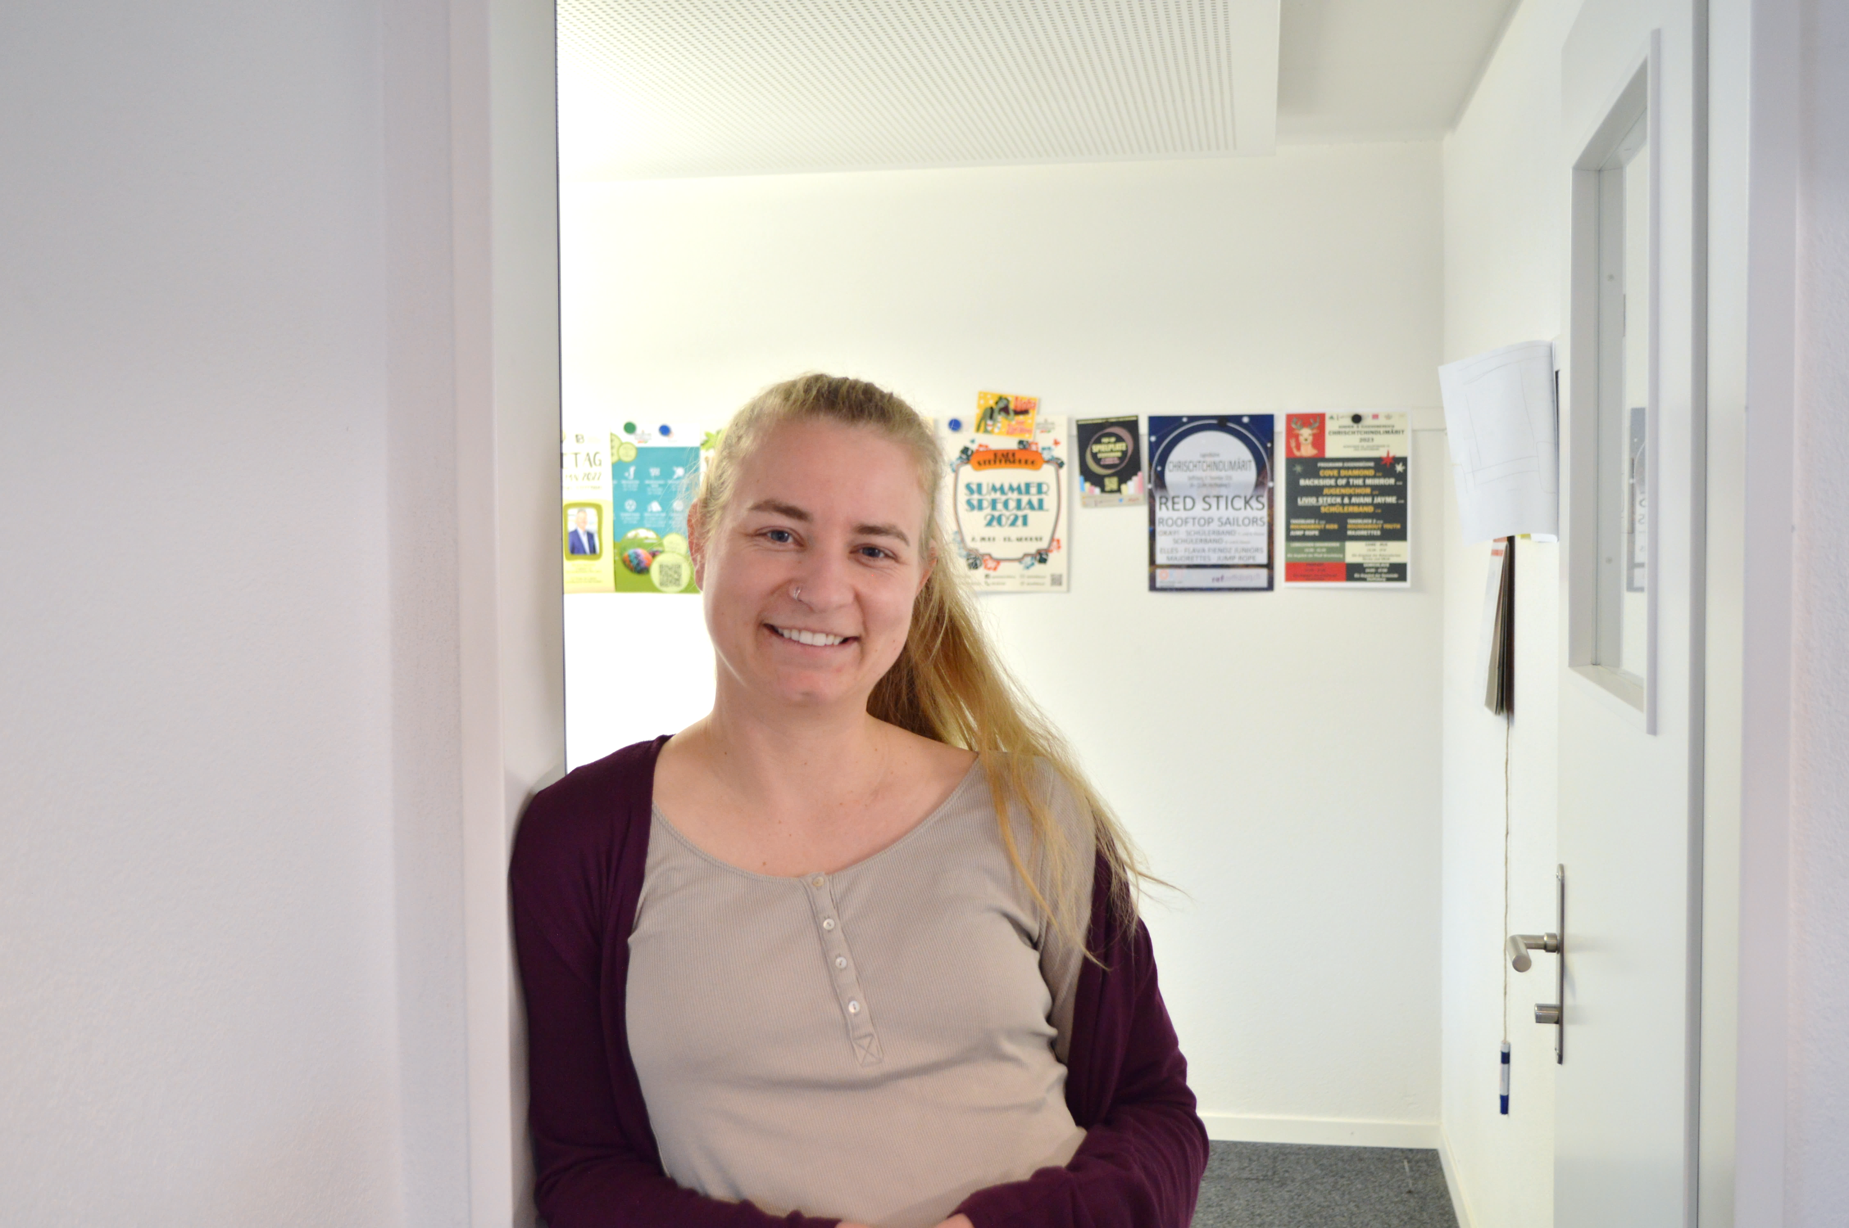

Lea Zürcher
Jugendarbeiterin
079 656 86 86
lea.zuercher@steffisburg.ch
Unterdorfstrasse 29
3612 Steffisburg
Lisa Oesch
Jugendarbeiterin
079 656 86 86
lisa.oesch@steffisburg.ch
Unterdorfstrasse 29
3612 Steffisburg

Nikolai Stephan
Jugendarbeiter
079 656 86 86
nikolai.stephan@steffisburg.ch
Unterdorfstrasse 29
3612 Steffisburg



Es gibt weitere Anlaufstellen, welche dir helfen, wenn du selbst oder jemand in deinem Umfeld von psychischen Erkrankungen betroffen ist:
Websites:
- www.feel-ok.ch
- www.wie-gehts-dir.ch
- www.kennsch-es.ch
- www.psy.ch
- www.dureschnufe.ch
- www.147.ch
Telefon:
- 147 (kostenlose Beratung)
Du kannst 147 anrufen, schreiben oder im Internet besuchen. Dort sind Menschen, die dir rund um die Uhr zuhören und helfen können, wenn es dir nicht gut geht.
Tipps für Bezugspersonen
Offene Kommunikation:
Sprechen Sie offen und wertfrei über das Thema psychische Gesundheit. Schaffen Sie eine vertrauensvolle Atmosphäre, in der sich Ihr Kind wohl und sicher fühlt, über seine Gedanken und Gefühle zu sprechen.
Gesundheit fördern:
Helfen Sie Ihrem Kind, einen gesunden Alltag zu gestalten, mit genug Schlaf, gesunder Ernährung und regelmässiger Bewegung. Diese Dinge sind wichtig für das seelische Wohlbefinden.
Selbstfürsorge vorleben:
Indem Sie verschiedene gesunde Strategien zur Stressbewältigung und Selbstfürsorge im Alltag vorleben, stärken Sie Ihr Kind darin, ebenfalls achtsam mit sich umzugehen.
Routinen geben Sicherheit:
Ein klarer Tagesablauf mit festen Zeiten kann in schwierigen Zeiten Halt und Struktur bieten.

Stärken sehen und benennen:
Loben Sie nicht nur Leistungen, sondern auch Anstrengung, Mut, Empathie oder Kreativität. Das stärkt das Selbstwertgefühl.
Thematisierung von digitalen Medien:
Sprechen Sie mit Ihrem Kind über einen gesun-den Umgang mit digitalen Medien. Gemeinsame medienfreie Zeiten oder bildschirmfreie Rituale können helfen, zur Ruhe zu kommen.
Emotionale Hilfe:
Zeigen Sie Ihrem Kind einfache Möglichkeiten, wie man mit starken Gefühlen umgehen kann z.B. tief durchatmen, Gefühle aussprechen/auf-schreiben oder sich bewegen. Solche inneren Hilfen können in schwierigen Momenten guttun.
Unterstützung suchen:
Scheuen Sie sich nicht, Hilfe in Anspruch zu nehmen. Wenden Sie sich bei Bedarf an die Schulsozialarbeit, die Erziehungsberatung oder an die unter Wichtige Kontakte genannten Anlaufstellen.
Dies sind Gedankenanstösse,
keine festen Anleitungen.
Notizen

